**2022年宜春学院计算机科学与技术专业《数据结构与算法》科目期末试卷A（有答案）**

**一、选择题**

1、从未排序序列中依次取出一个元素与已排序序列中的元素依次进行比较，然后将其放在已排序序列的合适位置，该排序方法称为（　　）排序法。

A.插入 B.选择 C.希尔 D.二路归并

2、将两个各有N个元素的有序表归并成一个有序表，其最少的比较次数是（　　）。

A.N B.2N-1 C.2N D.N-1

3、以下数据结构中，（　　）是非线性数据结构。

A.树 B.字符串 C.队 D.栈

4、向一个栈顶指针为h的带头结点的链栈中插入指针s所指的结点时，应执行（　　）。

A.h->next=s

B.s->next=h

C.s->next=h;h->next=s

D.s->next=h-next;h->next=s

5、最大容量为n的循环队列，队尾指针是rear，队头：front，则队空的条件是（　　）。

A.（rear+1）MOD n=front

B.rear=front

C.rear+1=front

D.（rear-1）MOD n=front

6、已知字符串S为“abaabaabacacaabaabcc”，模式串t为“abaabc”，采用KMP算法进行匹配，第一次出现“失配”（s!＝t）时，i＝j＝5，则下次开始匹配时，i和j的值分别（　　）。

A．i＝1，j＝0 B．i＝5，j＝0 C．i＝5，j＝2 D．i＝6，j＝2

7、下列叙述中，不符合m阶B树定义要求的是（　　）。

A．根结点最多有m棵子树 B．所有叶结点都在同一层上

C．各结点内关键字均升序或降序排列 D．叶结点之间通过指针链接

8、一棵哈夫曼树共有215个结点，对其进行哈夫曼编码，共能得到（　　）个不同的码字。

A.107 B.108 C.214 D.215

9、设X是树T中的一个非根结点，B是T所对应的二叉树。在B中，X是其双亲的右孩子，下列结论正确的是（　　）。

A.在树T中，X是其双亲的第一个孩子

B.在树T中，X一定无右兄弟

C.在树T中，X一定是叶结点

D.在树T中，X一定有左兄弟

10、对序列{15，9，7，8，20，-1，4}用希尔排序方法排序，经一趟后序列变为{15，-1，4，8，20，9，7}则该次采用的增量是（　　）。

A.1 B.4 C.3 D.2

**二、填空题**

11、在哈希函数H（key）=key%p中，p值最好取______。

12、对单链表中元素按插入方法排序的C语言描述算法如下，其中L为链表头结点指针。请填充算法中标出的空白处，完成其功能。

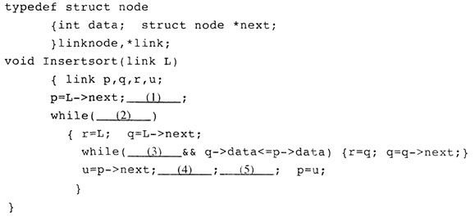

13、数据结构是研讨数据的______和______以及它们之间的相互关系，并对与这种结构定义相应的______，设计出相应的______。

14、文件由______组成；记录由______组成。

15、索引顺序文件既可以顺序存取，也可以______存取。

16、设数组a[1..50，1..80]的基地址为2000，每个元素占2个存储单元，若以行序为主序顺序存储，则元素a[45，68]的存储地址为______；若以列序为主序顺序存储，则元素a[45，68]的存储地址为______。

17、设数组A[0..8，1..10]，数组中任一元素A[i，j]均占内存48个二进制位，从首地址2000开始连续存放在主内存里，主内存字长为16位，那么

（1） 存放该数组至少需要的单元数是______。

（2） 存放数组的第8列的所有元素至少需要的单元数______。

（3） 数组按列存储时，元素A[5，8]的起始地址是______。

18、设广义表L=（（），（）），则head（L）是______； tail（L）是______；L的长度是______；深度是______。

**三、判断题**

19、倒排文件是对次关键字建立索引。（　　）

20、文件系统采用索引结构是为了节省存储空间。（　　）

21、二维以上的数组其实是一种特殊的广义表。（　　）

22、串是一种数据对象和操作都特殊的线性表。（　　）

23、用一维数组存储二叉树时，总是以前序遍历顺序存储结点。（　　）

24、树形结构中元素之间存在一对多的关系。（　　）

25、排序算法中的比较次数与初始元素序列的排列无关。（　　）

26、归并排序辅助存储为O（1）。（　　）

27、当改变网上某一关键路径上任一关键活动后，必将产生不同的关键路径。（　　）

28、平衡二叉树中，若某个结点的左、右孩子的平衡因子为零，则该结点的平衡因子一定是零。（　　）

**四、简答题**

29、三维数组A[1..10，-2..6，2..8]的每个元素的长度为4个字节，试问该数组要占多少个字节的存储空间?如果数组元素以行优先的顺序存储，设第一个元素的首地址是100，试求元素A[5，0，7]的存储首地址。

30、写出下列排序算法的基本思想，并写出对序列（23，12，35，47， 16，25，36，19，21，16）进行排序时每一趟的结果。

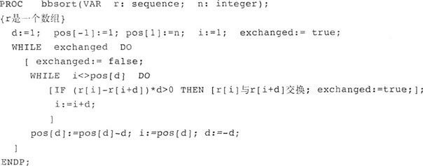

31、已知一个整数序列A＝（a0，a1，…，an－1），其中0≤ai＜

n（0≤i≤n），若存在ap1＝ap2＝…＝apm＝x且m＞n/2（0≤pk≤n， 1≤k≤m），则称x为A的主元素。例如A＝（0，5，5，3，5，7，5， 5），则称5为主元素；又如A＝（0，5，5，3，5，1，5，7）则A中没有主元素。假设A中的n个元素保存在一个一维数组中，请设计一个尽可能高效的算法，找出A的主元素。若存在主元素，则输出该元素；否则输出－1。要求：

（1）给出算法的基本设计思想。

（2）根据设计思想，采用C或C＋＋或Java语言描述算法，关键之处给出注释。说明你所设计算法的时间复杂度和空间复杂度。

**五、算法设计题**

32、按图的宽度优先搜索法写一算法判别以邻接矩阵存储的有向图中是否存在由顶点Vi到顶点Vj的路径(i≠j)

33、假设一个仅包含二元运算符的算术表达式以链表形式存储在二叉树BT中，写出计算该算术表达式值的算法。

34、辅助地址表的排序是不改变结点物理位置的排序。辅助地址表实际上是一组指针，用它来指出结点排序后的逻辑顺序地址。设用K[1]， K[2]，…，K[n]表示n个结点的值，用T[1]，T[2]，…，T[n]表示辅助地址表。初始时T[i]：=i，在排序中，凡需对结点交换就用它的地址来进行。例如当n=3时，对K（31，11，19）则有T（2，3，1）。试编写实现辅助地址表排序（按非递减序）算法的语句序列。

35、试为二叉树写出一个建立三叉链表的算法，并在此三叉链表中删去每一个元素值为x的结点，以及以它为根的子树，且释放相应存储空间。二叉树的三叉链表的描述为：

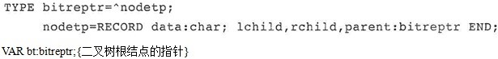

**参考答案**

**一、选择题**

1、【答案】A

2、【答案】A

3、【答案】A

4、【答案】D

5、【答案】B

6、【答案】C

7、【答案】D

8、【答案】B

9、【答案】D

10、【答案】B

**二、填空题**

11、【答案】小于等于表长的最大素数或不包含小于20的质因子的合数

12、【答案】

（1）L->next=NULL　//置空链表，然后将原链表结点逐个插入到有序表中

（1） p!=NULL　//当链表尚未到尾，p为工作指针

（2） q!=NULL　//查P结点在链表中的插入位置，这时q是工作指针

（4）p->next=r->next　//将P结点链入链表中

（5）r->next=p　//r是q的前驱，u是下个待插入结点的指针

13、【答案】逻辑结构；物理结构；操作（运算）；算法

14、【答案】记录；数据项

15、【答案】随机

16、【答案】9174；8788

17、【答案】270；27；2204

18、【答案】（）；（（））；2；2

**三、判断题**

19、【答案】√

20、【答案】×

21、【答案】√

22、【答案】√

23、【答案】×

24、【答案】√

25、【答案】×

26、【答案】×

27、【答案】×

28、【答案】×

**四、简答题**

29、答：数组占的存储字节数=10*9*7*4=2520；A[5，0，7]的存储地址=100+[4*9*7+2*7+5]*4=1184。

30、答：此排序为双向起泡排序：从前向后一趟排序下来得到一个最大值，若其中发生交换，则再从后向前一趟排序，得到一个最小值。第一趟：12，23，35，16，25，36，19，21，16，47 第二趟：12，16，23，35，16，25，36，19，21，47 第三趟：12，16，23，16，25，35，19，21，36，47 第四趟：12，16，16，23，19，25，35，21，36，47 第五趟：12，16，16，19，23，25，21，35，36，47 第六趟：12，16，16，19，21，23，25，35，36，47 第七趟：12，16，16，19，21，23，25，35，36，47

31、答：（1）算法的策略是从前向后扫描数组元素，标记出一个可能成为主元素的元素Num。然后重新计数，确认Num是否是主元素。

算法可分为以下两步：

①选取候选的主元素：依次扫描所给数组中的每个整数，将第一个遇到的整数Num保存到c中，记录Num的出现次数为1；若遇到的下一个整数仍等于Num，则计数加1，否则计数减1；当计数减到0时，将遇到的下一个整数保存到c中，计数重新记为1，开始新一轮计数，即从当前位置开始重复上述过程，直到扫描完全部数组元素。

②判断c中元素是否是真正的主元素，再次扫描该数组，统计c中元素出现的次数，若大于n/2，则为主元素；否则，序列中不存在主元素。

（2）算法实现如下：

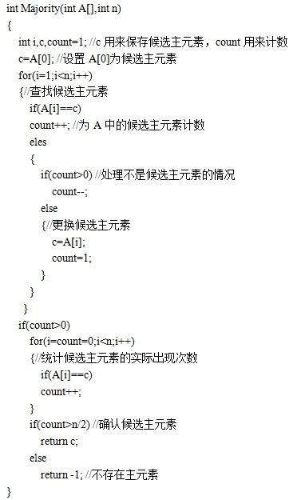

（3）时间复杂度为O（n），空间复杂度为O（1）。

**五、算法设计题**

32、答：算法如下：

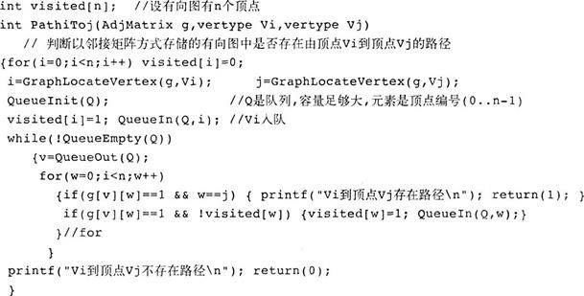

33、答：算法如下：

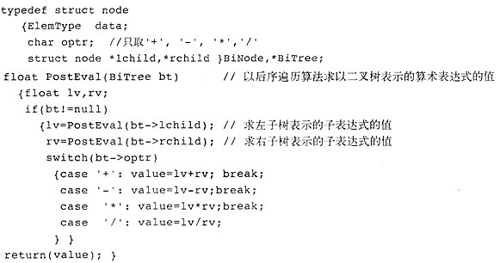

34、答：算法如下：

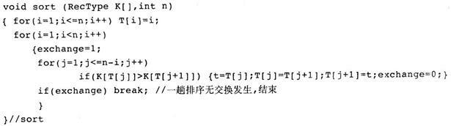

35、答：算法如下：

